**2018年全国职业院校技能大赛**

**赛项申报书**

赛项名称： 智能电梯装调与维护

赛项类别：常规赛项■ 行业特色赛项□

赛项组别：中职组□ 高职组■

专业大类： 装备制造大类

方案设计专家组组长：

手机号码：

方案申报单位（盖章）：中国职教学会教学工作委员会

方案申报负责人：

方案申报单位联络人：

联络人手机号码:

邮箱号码：

通讯地址：

邮政编码：

申报日期：2017年8月30日

**2018年全国职业院校技能大赛**

**赛项申报方案**

**一、赛项名称**

（一）赛项名称

智能电梯装调与维护

（二）压题彩照

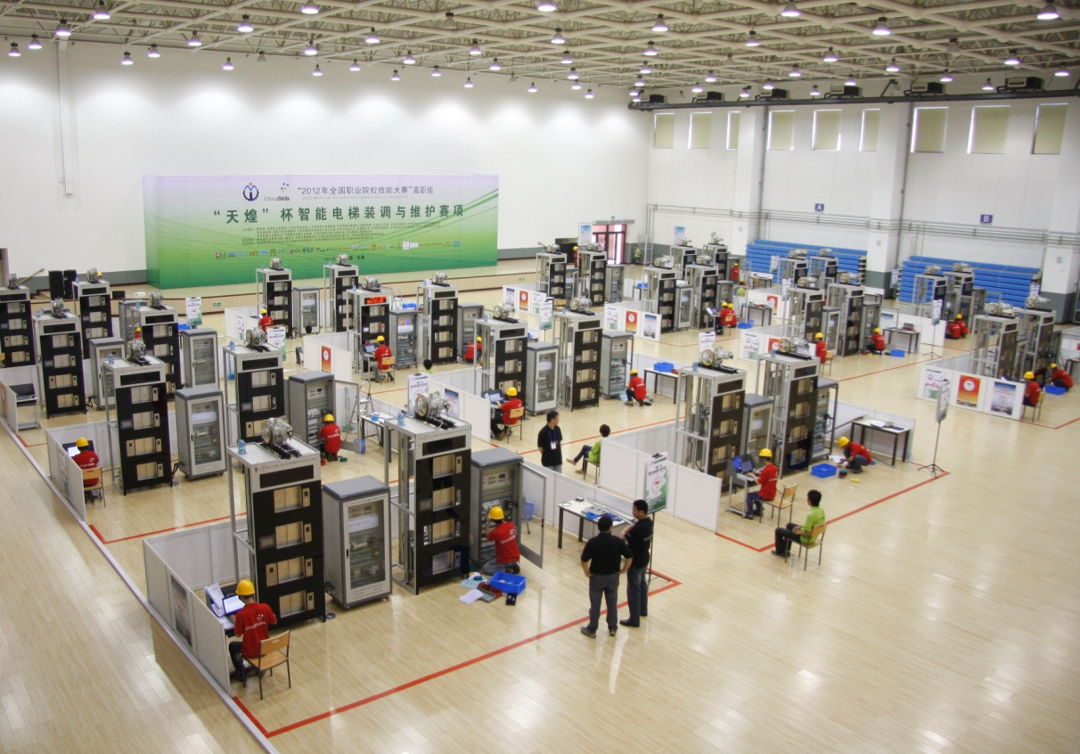

（三）赛项归属产业类型：装备制造业

**（四）赛项归属专业大类/类**

现行《普通高等学校高等职业教育（专科）专业目录（2015年）》中的分类、专业代码及全称：

**56装备制造大类**

5603自动化类 560308 电梯工程技术

560301 机电一体化技术

560302 电气自动化技术

560303 工业过程自动化技术

560304 智能控制技术

560305 工业网络技术

5602机电设备类 560202 机电设备安装技术

560203 机电设备维修与管理

**二、赛项申报专家组**

**三、赛项目的**

比赛是在一个高仿真实物型电梯上进行。通过比赛考核参赛选手掌握电梯电气控制原理图设计与绘制、电梯机构安装与检测装置调整、电梯电气控制柜器件的安装与线路连接、群控电梯控制程序设计与调试、电梯监控系统设计与调试、电梯故障诊断与排除等核心技能；以及传感检测、电机驱动、PLC编程、工业网络技术、变频器调速、人机界面工程设计等核心知识。

竞赛过程与工作过程对接，不仅考查选手的专业知识和专业能力，同时，考核参赛选手的团队合作能力、工作效率、质量意识、安全意识、职业道德和职业素养等。通过竞赛为全国高职院校提供一个电梯技术相互交流的平台，引领高职院校电气自动化、机电安装、智能楼宇、计算机控制等相关专业建设和教学改革的发展方向，促进工学结合人才培养模式的改革与创新，培养学生的可持续发展能力，为社会提供满足企业需求的电梯技术方面的高技能人才。

**四、赛项设计原则**

（一）坚持公开、公平、公正；

赛项坚持公开、公平、公正的原则。赛前公布竞赛平台，公布操作工艺规范和要求，公布配分细则和竞赛题库，做到比赛内容、比赛过程、工艺标准、评分要求公开、公平与公正。

在赛项组织方面，按照大赛成绩管理办法的成绩管理流程执行，采用二次加密，成绩采用现场过程和结果评判相结合；严格把关专家和裁判选用制度，对裁判进行培训和考核，统一执裁尺度；借鉴世界技能大赛赛场布置模式，设置参观区域，允许观众和指导教师现场观摩大赛。按要求组织赛项各个环节，保证竞赛公开、公平、公正。

（二）赛项关联职业岗位面广、人才需求量大、职业院校开设专业点多，服务国家重点战略；

电梯已与每个人的工作和生活息息相关，赛项所涉及岗位面向工业建筑、民用建筑、楼宇自动化、生产制造业、轨道交通等众多领域。

赛项人才需求量大，质检总局关于2016年全国特种设备安全状况情况的通报，截至2016年底,全国共有在用电梯数量达493.69万台,电梯保有量、年产量、年增长量均位列世界第一。2016全国共发生电梯事故48起。我国电梯高负荷、大运量、长周期使用普遍存在，老旧电梯数量激增，国家规定每十五天检修保养一次，每年还要有两次专项保养，且每次维保必须有两名工作人员到场，并要由持证上岗的检修保养人员负责，同时还需进行一年一次的年检。电梯行业业内的统计数据显示，全国电梯从业人员的缺口在百万，维修人员占近2/3，电梯维保不到位、维保人员技术水平低，是造成电梯事故和故障的主要原因。

目前，多数高职院校开设的“电梯工程技术”、“楼宇智能化工程技术”、“电气自动化”、“机电一体化”、“机械制造与自动化”等专业均有包含电梯项目在内的实训课程。部分省市通过成立“行、校、企共建电梯从业人员培训基地”、校企合作“电梯班”等模式加快电梯从业人员培养。

（三）竞赛内容对应相关职业岗位或岗位群、体现专业核心能力与核心知识、涵盖丰富的专业知识与专业技能点；

赛项专业岗位面向包括电梯设备的制造、安装、改造、调试、维修、保养及外围设备保障的操作与维护等，所针对的职业工种为电梯安装维修工，其职业编码为13-036（A），该职业共设5个等级，分别为国家职业资格五级、四级、三级、二级和一级。涉及电梯技术的电气控制原理图识图、电气控制原理图设计与绘制、电梯机构安装与检测装置调整、电梯电气控制柜器件的安装与线路连接、群控电梯控制程序设计与调试、电梯监控系统设计与调试、电梯故障诊断与排除等专业核心能力和技能点；以及传感检测、电机驱动、PLC编程、工业网络技术、变频器调速、人机界面工程设计等专业核心知识。

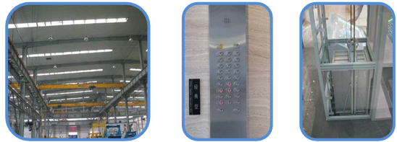

**奥的斯电梯生产车间**

**电梯内呼面板**

**仿真电梯轿厢**

（四）竞赛平台成熟

竞赛平台依据高等职业院校“智能电梯装调与维护”培养目标，紧贴行业和企业标准，紧密结合行业和企业实际岗位能力要求，注重技术应用能力培养，把机械、液压、气动和自动控制系统有效融合，满足日常实训教学及企业岗前培训。竞赛平台作为2012年、2013年、2015年、2017年全国职业院校技能大赛高职组“智能电梯装调与维护”赛项竞赛平台，受到广大院校的一致好评，竞赛平台成熟。结合竞赛设备编写适合于高职教学的“智能电梯装调与维护”立体化教材，专业教学指导性强，被广大院校广泛采用。

**五、赛项方案的特色与创新点**

（一）**竞赛内容方面**

关注公共安全，紧跟社会需求，高度体现高职教育服务社会的责任感、使命感，在电梯作为城市垂直交通工具和城市公共安全重要组成部分并且日益受到各级政府、社会大众和公众媒体关注的重要时刻,“智能电梯装调与维护”赛项揭开中国电梯的人才培养历史的新篇章，竞赛内容全面，包括电气设计、电梯部件安装、电气布线、电梯控制编程以及电梯新技术试验与设想实现，知识面丰富，为智慧城市、智能楼宇培养人才，为电梯安全使用及城市公共安全作出了具体的、实实在在的贡献，成功体现了教育服务产业、服务社会的高度社会责任感和历史使命感。

**（二）竞赛过程方面**

依据相关专业培养目标，紧贴行业标准，结合国家职业资格技能鉴定大纲内容，按照职业及岗位技能要求，设计适合专业核心技术综合实训要求的技能竞赛设备及配套教学资源。能在较为真实的环境中进行比赛，锻炼提升学生的职业能力和职业素养，对高职专业建设起到示范和引领作用。

竞赛平台系统在结构上以仿真实物电梯对象系统为基础，以实际工作任务为载体，可进行器件安装、接线布线、变频器参数设置、编程调试、维护运行等工作任务。采用和实际工程现场一致的主流品牌器件，整套竞赛设备力求做到和实际电梯一致的器件和使用环境，营造职场氛围，引领“教、学、做”一体化教学模式改革。

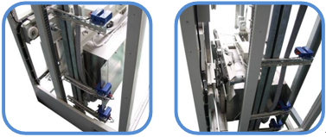

**（三）设备高度仿真、体现主流技术，融合安全、节能、环保等职业素养培养**

1.设备高度仿真，按照实际电梯缩小比例设计，包含电梯全部要素

根据日常中最常用电梯，选用交流变频驱动的中速乘客电梯作为比赛设备。其包含有现代电梯[曳引机](http://baike.baidu.com/view/282579.htm" \t "_blank)（带有制动器、减速机、工业编码器反馈）、轿厢、[对重](http://baike.baidu.com/view/2949800.htm" \t "_blank)装置、导轨、导靴、厅门、门机机构、安全装置(如限速器、安全钳和[缓冲器](http://baike.baidu.com/view/204317.htm" \t "_blank)等)、信号操纵系统、井道信息采集系统（如减速感应器、限位开关、极限位开关等）等机构。

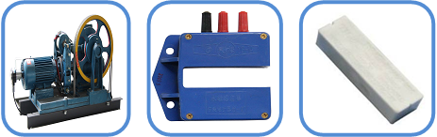

**门驱双稳态开关**

**曳引机**

**永磁感应器**

**低压电器元件 PLC控制器 变频器**

2.体现现代电梯主流技术

电梯的控制系统包含有三菱FX系列可编程控制器、三菱D700系列变频器、传感器（永磁感应器、门驱双稳态开关、行程开关、光幕传感器）、电机传动(交流变频驱动、直流降压调速)、低压电气（继电器、接触器、热继电器、相序保护器）等基本功能。同时增加视频监控、消防、电话呼叫、故障诊断等，能实现按钮控制，信号控制，集选控制、人机对话等功能，多台电梯还可以智能群控(模糊控制、专家控制)、电梯远程监控和故障诊断。

3.体现安全、节能、环保意识

门安全触板：在轿厢门的边沿上，装有活动的安全触板。当门在关闭过程中，安全触板与乘客或障碍物相接触时，通过与安全触板相连的联杆，触及装在轿厢门上的微动开关动作，使门重新打开，避免事故发生。

门机力矩安全保护：门机用一定的力矩同时关闭轿厢门和厅门。当有物品或人夹在门中时，就增加了关门力矩，于是通过相连的行程开关使轿厢门和厅门自动重新打开，从而避免事故发生。

缓冲器:当电梯因故障，造成轿厢或对重蹲底或冲顶时（极限开关保护失效），轿厢或对重撞击弹簧缓冲器，由缓冲器吸收电梯的能量，从而使轿厢或对重安全减速直至停止。

超速安全保护：当电梯发生意外事故时，轿厢超速或高速下滑（如钢丝绳折断，轿顶滑轮脱离，曳引机蜗轮蜗杆啮合失灵，电机下降转速过高等原因）。这时限速器就会紧急制动，通过安全钢索及连杆机构，带动安全钳动作，使轿厢卡在导轨上而不会下落。

电梯节能:电梯和空调被认为大型建筑两大耗能大户。电梯行业协会统计。如果2015年全部采用节能电梯，将节电800亿千瓦时，几乎等于三峡大坝一年的发电量。到了上世纪90年代末期,电梯已经逐渐转向采用变频技术，节电效果十分明显,比传统控制平均节电30%以上,提高了能源的利用率。选用变频驱动的电梯作为比赛设备，充分体现电梯节能技术。

**（四）竞赛结果评判及竞赛资源转化方面**

将资源转换成果，融入互联网技术和现代教学方法，促进参赛学校交流和学习，推进职业院校课程改革与创新。比如联合赛项专家、合作企业、获奖优秀指导教师共同开发制作微课程；搭建职业教育云平台，包括资源共享、资源下载、技术交流、在线学习、题库建设等。

**六、竞赛内容简介**

竞赛平台是根据智能建筑中升降电梯的机构按照一定的比例缩小设计，所用设备、器件与实际电梯基本一致，采用槽钢方管框架结构整体设计，正面使用茶黑色有机玻璃面板，融低压电气、PLC、变频调速、智能人机、传感检测、视频监控、智能考核系统等于一体，实现智能电梯复杂的开关量控制、时序逻辑控制。可进行电梯安装维修工基本技能和核心技能的训练，也可以进行创新技能的拓展训练，完成多层次的考核，切实提高学生的技能水平。

竞赛内容涉及电梯呼梯盒的安装、井道信息系统的安装、平层开关检测位置调整、门机机构调整、电气控制柜的器件安装、接线、变频器参数设置、PLC编程与调试、电梯群控功能调试、电梯故障排除、运行维护等，通过该装置的操作训练可考核学生掌握智能电梯的装调与维护综合能力。同时可考核参赛选手的工作效率、质量意识、安全意识、节能环保意识、职业素养和团队协作精神等。

The competition platform is developed as a smaller scale of elevator in buildings. We use the same equipment and devices with the actual elevator nearly. It adopts channel steel and square tube frame structure with tea black plexiglass panel on the front. Integrated with systems of low voltage electrical, PLC, frequency converter, intelligent human-computer, sensor detection, video surveillance and intelligent appraisal, the platform can realize complex switching control and sequential logic control. Via the exercises and examination of basic, core and innovative skills of elevator maintenance, students can improve the skill level indeed.

The competition consists of the installation of elevator call box and hoist well track information system, adjustment of switch detection position, adjustment of portal crane, installation and connection of electrical control cabinet, parameter setting of converter, PLC programming and debugging, debugging of elevator group control, troubleshooting and maintenance. It can check the comprehensive ability of installation, adjustment and maintenance. Meanwhile it can examine work efficiency, awareness of quality and safety, awareness of energy conservation and environment protection, cooperation ability, etc.

**七、竞赛方式（含组队要求、是否邀请境外代表队参赛）**

高职组“智能电梯装调与维护”赛项为团体赛，2名选手为一队，共同完成电梯部件安装、电气控制柜的器件安装、接线、变频器参数设置、PLC编程与调试、电梯群控功能调试、电梯故障排除、运行维护等等工作任务。组队方式参考《全国职业院校技能大赛参赛报名办法》。赛项邀请境外代表队参赛。产品已经进行国际化化推广。产品配套教材已经向东南亚国家推广使用。

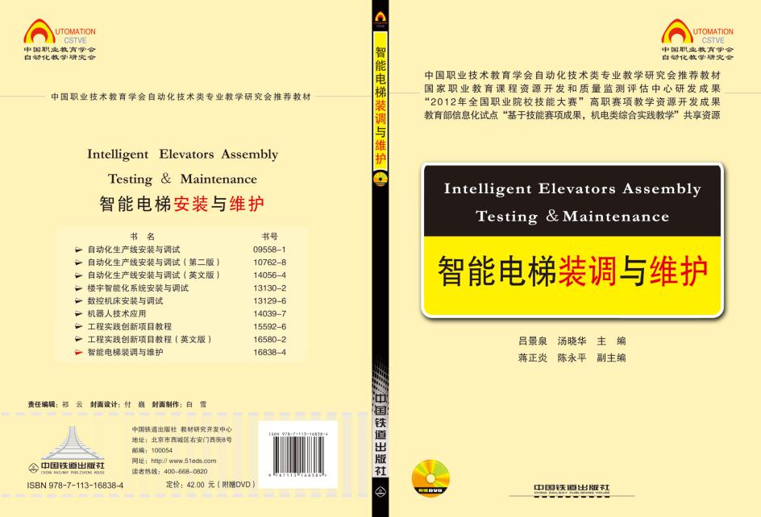

**八、竞赛时间安排与流程**

（一）竞赛时间：各竞赛队在规定的时间内（5小时），完成“竞赛内容”规定的竞赛任务。

（二）竞赛场次：根据参赛队伍数量确定竞赛场次。

（三）竞赛流程：参赛队报到——组织参赛选手赛前熟悉场地、介绍比赛规程——正式比赛（期间组织观摩、交流体验活动）——比赛结束（参赛队上交比赛成果）——成绩评定——闭赛式（赛项点评、公布成绩、颁奖）。

（四）竞赛日程

具体的竞赛日期，由全国职业院校技能大赛执委会及赛区执委会统一规定，以下所列为竞赛期间的日程安排表

|  |  |  |  |
| --- | --- | --- | --- |
| **日 期** | **时 间** | **内 容** | **地点** |
| 第一天 | 6:00-15:30 | 各参赛队、裁判员办理报到手续 | 酒店 |
| 16:00-16:30 | 领队会（分组抽签、赛前说明） | 报告厅 |
| 16:30-17:00 | 选手熟悉赛场  （限定在观摩区，不进入比赛区） | 赛场 |
| 第二天 | 8:00-8:40 | 选手检录、赛位抽签、加密及入场 | 赛场 |
| 8:40-9:00 | 发放任务书、宣布注意事项、进入工位，进行赛前设备、材料检查 | 赛场 |
| 9:00-14:00 | 第一场竞赛 | 赛场 |
| 12:00-13:00 | 参赛选手、裁判在赛场内就餐；指导教师在休息区就餐 | 赛场 |
| 14:00-16:00 | 评分裁判评分，竞赛选手到指定地点等候 | 赛场 |
| 第三天 | 8:00-8:40 | 选手检录、赛位抽签、加密及入场 | 赛场 |
| 8:40-9:00 | 发放任务书、宣布注意事项、进入工位，进行赛前设备、材料检查 | 赛场 |
| 9:00-14:00 | 第二场竞赛 | 赛场 |
| 12:00-13:00 | 参赛选手、裁判在赛场内就餐；指导教师在休息区就餐 | 赛场 |
| 14:00-16:00 | 评分裁判评分，竞赛选手到指定地点等候 | 赛场 |
| 第四天 | 10:00-11:00 | 闭赛式 | 报告厅 |

**九、竞赛试题**

（一）本次比赛将预先建立比赛题库，开赛一个月前在大赛网络信息发布平台上（www.chinaskills-jsw.org)公开题库。

（二）样卷详见附件一 高职组“智能电梯装调与维护”赛项样卷。

**十、评分标准制定原则、评分方法、评分细则**

根据《全国职业院校技能大赛成绩管理办法》的相关要求，制定评分标准制订原则、评分方法、评分细则。

**（一）评分标准的制定原则**

按照电梯就业员工职业岗位的能力要求，结合制造业、职业技术标准、规范要求进行评分，全面评价参赛选手职业能力的要求，本着“科学严谨、公正公平、可操作性强”的原则制定评分标准，满分为100分。

**（二）评分方法**

1.裁判组实行“裁判长负责制”，设裁判长1名，全面负责赛项的裁判与管理工作。

2.裁判员根据比赛工作需要分为检录裁判、加密裁判、现场裁判和评分裁判，检录裁判、加密裁判不得参与评分工作。

（1）检录裁判负责对参赛队伍（选手）进行点名登记、身份核对等工作；

（2）加密裁判负责组织参赛队伍（选手）抽签并对参赛队伍（选手）的信息进行加密、解密；

（3）现场裁判按规定做好赛场记录，维护赛场纪律；

（4）评分裁判负责对参赛队伍（选手）的技能展示、操作规范和竞赛作品等按赛项评分标准进行评定。

3.赛项裁判组负责赛项成绩评定工作，现场裁判每小组按每4～6个赛位1位裁判员设置，现场裁判设组长一名，组长协调，组员互助，现场裁判对检测数据、操作行为进行记录，不予以评判；评分裁判按每10～15个赛位5位裁判员设置，对现场裁判的记录、设计的参数、程序进行评判；赛前对裁判进行一定的培训，统一执裁标准。

4.参赛选手根据赛项任务书的要求进行操作，注意操作要求，需要记录的内容要记录在比赛试题中，需要裁判确认的内容必须经过裁判员的签字确认，否则不得分；评价项目主要工量具的规范使用、装配工艺、电气连接、参数设置、设备联调、产品流程等。

5.文明生产评价为扣分项包括工作态度、安全意识、职业规范、环境保护等方面。

6.赛项裁判组本着“公平、公正、公开、科学、规范、透明、无异议”的原则，根据裁判的现场记录、参赛队选手的赛项任务书及评分标准，通过多方面进行综合评价，最终按总评分得分高低，确定参赛队奖项归属。

7.按比赛成绩从高到低排列参赛队的名次。比赛成绩相同，完成竞赛任务所用时间少的名次在前；比赛成绩和完成竞赛任务用时均相同，按职业素养成绩较高的名次在前；比赛成绩、完成竞赛任务用时、职业素养成绩相同，名次并列。

8.评分方式结合世界技能大赛的方式，以小组为单位，裁判相互监督，对检测、评分结果进行一查、二审、三复核。确保评分环节准确、公正。成绩经工作人员统计，组委会、裁判组、仲裁组分别核准后，闭赛式上公布。

9.扣违规分情况

选手有下列情形，需从参赛成绩中扣分：

（1）在完成竞赛任务的过程中，因操作不当导致事故，扣10～20分，情况严重者取消比赛资格。

（2）因违规操作损坏赛场提供的设备，污染赛场环境等不符合职业规范的行为，视情节扣5～10分。

（3）扰乱赛场秩序，干扰裁判员工作，视情节扣5～10分，情况严重者取消比赛资格。

10.比赛结束后，由专家对赛项的技术要点、选手表现、比赛结果等进行点评。

**（三）评分细则（评分指标）**

|  |  |  |  |  |
| --- | --- | --- | --- | --- |
| **一级指标** | **比例** | **二级指标** | **比例** | **知识点、技能点** |
| 电梯电气控制原理图设计与绘制 | 6% | 1.完成电气原理图设计  2.电气符号使用正确  3.电路图文字符号使用正确 | 6% | 电气图原理、电路图图形符号、电路图文字符号。 |
| 电梯井道检测装置安装与调整 | 6% | 电梯机构安装与检测装置调整 | 6% | 机械识图基础、电梯基本构造、曳引钢丝绳、悬挂装置的安装知识、电梯安装技能操作。 |
| 电梯门机机构安装、调整与线路连接 | 12% | 电梯门机机构安装与调整 | 6% | 机械识图基础、电梯门机基本构造 |
| 电梯门机机构线路连接 | 6% | 电气控制知识 |
| 电梯电气控制柜器件的安装与线路连接 | 18% | 1. 电梯电气控制柜器件的安装 | 4% | 电气控制知识，电气元件类型、用途分析。 |
| 2. 电气控制柜线路连接 | 14% | 电梯各环节的工作原理、PLC的基本知识和结构、I/O接口特性，PLC外围线路的接线 |
| 电梯控制程序设计与调试 | 35% | 1.电梯舒适系统设计与调试 | 3% | 变频器工作原理和使用方法，电梯调速基本操作 |
| 2.单座电梯运行控制程序设计与调试 | 14% | 电脑编程操作， PLC在电梯控制系统中的应用和编程方法 |
| 3.群控电梯程序设计与调试 | 8% | PLC在电梯控制系统中的应用和编程方法，PLC故障诊断与排除，解决技术攻关中实际技术难题的综合能力 |
| 4.电梯监控系统设计与调试 | 10% | 电梯四新技术应用 |
| 电梯故障诊断与排除 | 10% | 1.故障诊断，故障现象描述 | 5% | 电梯电气控制系统的故障分析；如PLC、变压器、整流器、接触器、各类继电器的检测 |
| 2.故障排除方法正确 | 5% | 电梯电气控制系统的故障排除、能进行电梯的驱动和保护、电梯和安全线路的检测盒排故 |
| 电梯运行调试与保养 | 3% | 1.对重计算、电梯平层高度调整  2.载荷试验及开关门撞击、卡阻调试  3.电梯运行中抖动和振动处理调整、电梯电气安全信号检测 | 3% | 对重计算、电梯机械机构的调整 |
| 职业素养 | 10% | 1.设备操作规范性、安全用电 | 2% | 电工基础 |
| 2.材料利用效率，接线线头及材料损耗少 | 2% | 成本控制、合理规划 |
| 3.工具摆放整齐、仪器、仪表使用规范、接线操作等符合职业岗位要求 | 2% | 电工基础 |
| 4.竞赛现场操作遵守安全规范、文明参赛，着装规范整洁，爱护设备，保持竞赛环境清洁有序 | 2% | 综合素质 |
| 5.团队分工合作合理，公平竞赛，抗工作环境干扰能力强、善于与裁判沟通 | 2% | 团队协作能力、沟通能力 |
| 总计 | 100% | | | |

**十一、奖项设置**

**（一）参赛选手奖励**

赛项只设团体奖，设一、二、三等奖。以实际参赛队总数为基数，一、二、三等奖获奖比例分别为10%、20%、30%（小数点后四舍五入）。

**（二）指导教师奖励**

获得一等奖的参赛队的指导教师获“优秀指导教师奖”。

**十二、技术规范**

**（一）专业教育教学要求**

高职电梯工程技术、楼宇自动化技术、电气自动化、机电设备维修与管理、机电一体化技术及相关专业所规定的教学内容中涉及到PLC控制、变频调速控制、传感器、低压电气控制、机电设备装调、机电设备的维护等方面的知识和技能要求。

赛项所涉及专业的岗位面向包括电梯设备的制造、安装、改造、调试、维修、保养及外围设备保障的操作及维护，所针对的职业工种为电梯安装维修工，其职业编码为13-036（A），该职业共设5个等级，分别为国家职业资格五级、四级、三级、二级和一级。

**（二）行业、职业技术标准**

1.《电梯安装验收规范》GB10060-93

2.《电梯制造与安装安全规范》GB 7588-2003

3.《电梯试验方法》GB/T 10059-1997

4.《电梯维修规范》GB/T 18775-2002

5.《电梯、自动扶梯、自动人行道术语》　GB/T 7024-1997

6.《电梯技术条件》　GB/T 10058-1997

7.《电梯曳引机》GB/T 13435-1992

8.《电气装置安装工程 电梯电气装置施工及验收规范》GB 50182-1993

9.《低压配电设计规范》 GB50054-95

10.《智能建筑工程质量验收规范》GB50339-2003

11.《公共建筑节能设计标准》GB/T50189-2005

12.《电梯Ｔ型导轨》JG/T 5072.1-1996

**十三、建议使用的比赛器材、技术平台和场地要求**

建议参考THJDDT-5B型电梯控制技术综合实训装置，工具、耗材统一提供。技术平台组成如下：

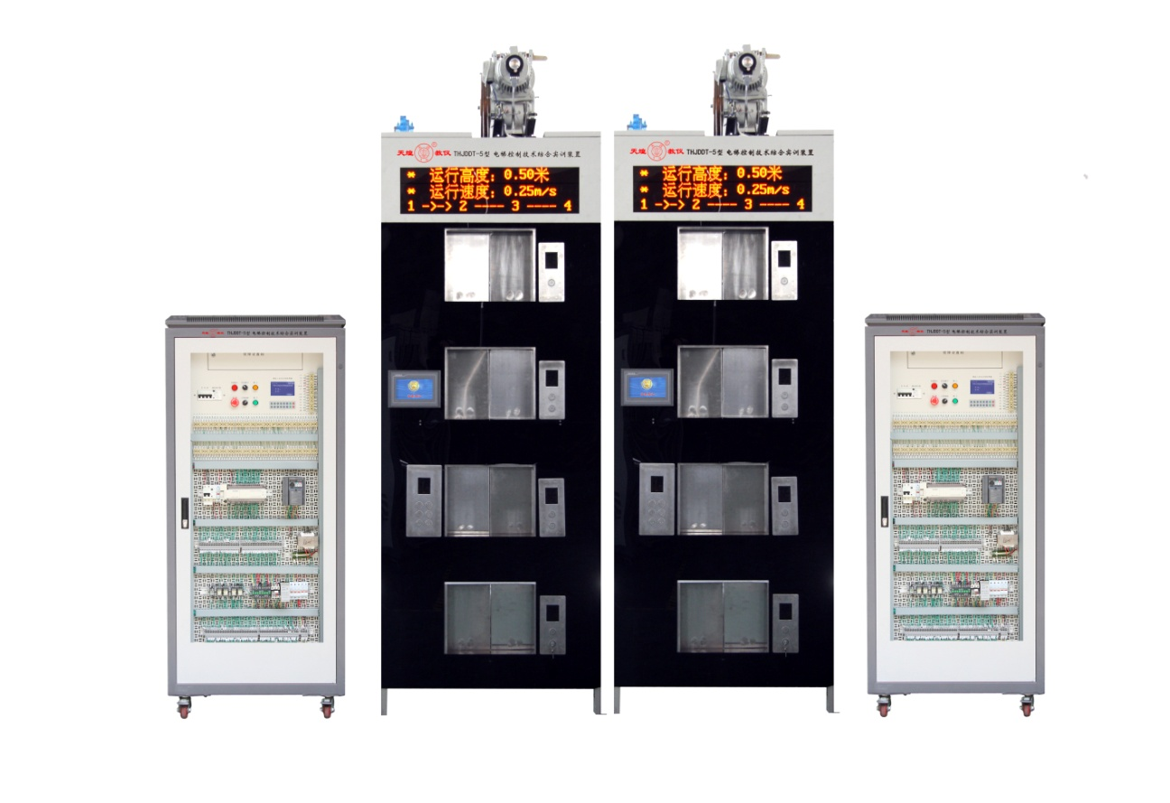

竞赛设备图片

**（一）技术参数及特点**

1.输入电源：三相五线制 AC380V±10% 50Hz；

2.整机尺寸（对象+控制柜+电脑桌）：5500mm×1000mm×3100mm；

3.设备高度仿真，按照实际电梯缩小比例设计，包含电梯全部要素，电梯为四层，高度3.0米。透明结构设计，电梯内部结构、运行过程一目了然。使学生能够很直观、透彻地了解、掌握电梯的结构及其动作原理。

4.设备为二座四层群控电梯，每部电梯系统均由一台PLC控制，PLC之间通过通信模块交换数据，电梯外呼统一管理，接近现实中的楼宇电梯控制。学生通过本装置实训，不但可以练习单座电梯控制、提高故障的检测和排除能力，还可以学习电梯群控技术。

5.智能电梯具有机械故障设置和智能故障设置两种设置方式，方便考核。

6.配有真实门机机构模块，全自动开门机结构，包括门安全触板保护装置、门机力矩安全保护装置、厅门自动闭合装置、电动机，控制装置，传动装置等组件。电动机，电动机控制装置，传动装置和导轨均安装于组件上，电动机受控制装置作用而运转，经传动装置带动电梯轿门在导轨上水平移动。

**（二）结构组成及功能**

智能电梯由电梯控制柜、电梯模型和门机机构模块组成，能实现按钮控制、信号控制、集选控制、人机对话等功能，两台电梯还可以智能群控、电梯远程监控和故障诊断。

电梯高仿真模型：包含驱动装置、轿厢及对重装置、导向系统、门机机构、安全保护机构等组成。驱动装置由曳引机（带有制动器、减速机、导向轮、工业编码器）、曳引钢丝绳和绳头组合等部件组成；导向系统由井道钢架、导轨、导靴等组成；门机机构由轿门、层门、开关门机构、安全触板、门安全光幕保护、门机力矩安全保护、门套等部件组成；安全保护机构由超载装置、缓冲器、安全钳、限速保护装置、终端极限开关安全保护等部件组成；另外配有智能人机、信息系统、视频监控系统。

电梯电气控制柜：包含三菱FX3U-64MR/ES-A或汇川H2U-3232MR（选择配置）、三菱FR-D740-1.5KW或汇川MD280N系列变频器、低压电气（继电器、接触器、热继电器、相序保护器）、安全及门锁回路、智能考核系统等组成部分。

门机机构模块：全自动开门机结构，包括门安全触板保护装置、门机力矩安全保护装置、厅门自动闭合装置、电动机，控制装置，传动装置等组件。完成门机机构安装与操作实训。

1.单台电梯控制柜（每套含2台）器材清单如下：

|  |  |  |  |  |  |
| --- | --- | --- | --- | --- | --- |
| **序号** | **器材名称** | **器材规格或型号** | | **数量** | **单位** |
| 1 | 控制柜 | 800×600×1800mm | | 1 | 台 |
| 2 | 三菱PLC | FX3U-64MR/ES-A | 选择配置 | 1 | 台 |
| 汇川PLC | H2U-3232MR | 1 | 台 |
| 3 | 三菱变频器 | FR-D740-1.5KW | 选择配置 | 1 | 台 |
| 汇川变频器 | MD280N | 1 | 台 |
| 4 | 漏电保护器 | 4P/10A | | 1 | 只 |
| 5 | 空气开关 | 2P/6A | | 1 | 只 |
| 6 | 透明继电器 | ARM4F-L/DC 24V | | 4 | 只 |
| 7 |  | ARM2F-L/DC 24V | | 1 | 只 |
| 8 | 底座 | PYF014A | | 4 | 只 |
| 9 |  | PYF012A | | 1 | 只 |
| 10 | 交流接触器 | LC1-D0610M5N | | 2 | 只 |
| 11 | 热继电器底座 | LA7-D1064 | | 1 | 只 |
| 12 | 热继电器 | LR2-D1305N（2.5A-4A） | | 1 | 只 |
| 13 | 相序保护继电器 | XJ3-S | | 1 | 只 |
| 14 | 变压器 | WDT | | 1 | 只 |
| 15 | 可调电阻器 | 50W/50Ω | | 1 | 只 |
| 16 | 保险丝座 | RT14-20 | | 5 | 只 |
| 17 | 开关电源 | S-100-24 | | 1 | 只 |
| 18 | 整流桥堆 | KBPC610 | | 1 | 只 |
| 19 | 急停按钮 | C11 | | 1 | 只 |
| 20 | 二位旋钮 | D11A | | 2 | 只 |
| 21 | 平动按钮 | A11黄/绿 | | 各1 | 只 |
| 22 | 接线端子排 | RST系列弹簧端子 | | 1 | 套 |
| 23 | 钮子开关 | KN32 | | 48 | 只 |
| 24 | 航空插座 | YD48K42Z | | 1 | 只 |
| 25 | YD40J31Z | | 1 | 只 |
| 26 | YD28K10Z | | 1 | 只 |
| 27 | 液晶屏 | YXD-240128C3 | | 1 | 只 |
| 28 | 线路板 | 功能板 | | 1 | 块 |
| 29 |  | 继电器板 | | 1 | 块 |
| 30 |  | 功能板 | | 1 | 块 |
| 31 |  | 电源板 | | 1 | 块 |
| 32 | 电源线 | 三相四线4.5米 | | 1 | 只 |
| 33 | 走线槽 | 35×35 | | 6 | 米 |
| 34 | 附件 | 螺丝、螺帽 | | 1 | 套 |

2.单台高仿真电梯实物模型（每套含2台）器材清单如下：

|  |  |  |  |  |
| --- | --- | --- | --- | --- |
| **序号** | **器材名称** | **器材规格或型号** | **数量** | **单位** |
| 1 | 结构钢架 | 1000×900×2500mm | 1 | 套 |
| 2 | 层门装置 | 370×310mm | 4 | 套 |
| 3 | 轿门装置 | 370×310mm | 1 | 套 |
| 4 | 轿架 | 700×600×160mm | 1 | 套 |
| 5 | 安全钳 |  | 1 | 套 |
| 6 | 导靴 |  | 4 | 副 |
| 7 | 限速器 | 0.4m/s | 1 | 套 |
| 8 | 对重装置 | 50Kg | 1 | 套 |
| 9 | 召换盒 | 80×55×230mm | 4 | 套 |
| 10 | 操作箱 | 100×55×260mm | 1 | 套 |
| 11 | 空心导轨 | TK3/2.5m | 2 | 只 |
| 12 | 曳引机 | YJ90 | 1 | 台 |
| 13 | 直流电机 | ZGB60FM31i/ DC:24V/rpm:130 | 1 | 台 |
| 14 | 永磁感应器 | YG-1 | 10 | 只 |
| 15 | 双稳态磁保开关 | KCB-1 | 1 | 只 |
| 16 | 环形磁钢 |  | 8 | 只 |
| 17 | 限位开关 | VM3-03N-40-U56 | 9 | 只 |
| 18 | 行程开关 | JW2A-11H/L7H | 2 | 只 |
| 19 | 接线端子板 | TB-1510L | 2 | 只 |
| 20 | 电梯按钮 | DS-3蓝光 | 1 | 套 |
| 21 | 电梯锁 | DS-3 | 1 | 只 |
| 22 | 钮子开关 | KN32 | 1 | 只 |
| 23 | 同步轮 | ATP30XL050-B | 2 | 只 |
| 24 | 同步带 | 612XL050 | 1 | 只 |
| 25 | 光电编码盘 | ZKT8030-002J-1024BZ2/12-24C | 1 | 只 |
| 26 | 走线槽 | 50×50 | 2.5 | 米 |
| 27 | 航空插座 | YD48K42Z | 1 | 只 |
| 28 |  | YD40J31Z | 1 | 只 |
| 29 |  | YD28K10Z | 1 | 只 |
| 30 | 航空电缆 | 48芯2米、31芯2米、10芯2米 | 各1 | 根 |
| 31 | 滑轮 | L-023 | 10 | 只 |
| 32 | 钢丝绳夹头 | U-3 | 2 | 只 |
| 33 |  | U-8 | 8 | 只 |
| 34 | 钢丝绳 | Φ6×3.4米 | 2 | 根 |
| 35 |  | Φ3×12米 | 1 | 根 |
| 36 | 风扇 |  | 1 | 块 |
| 37 | 指示灯 |  | 1 | 块 |
| 38 | 门安全传感器 | 对射式 | 3 | 只 |
| 39 | 智能人机 | TPC7062KX | 1 | 块 |
| 40 | 信息系统 | LED显示屏 | 1 | 块 |
| 41 | 视频监控系统 | 摄像头 | 1 | 只 |
| 42 | 附件 | 螺丝、螺帽 | 1 | 套 |

3.耗材、配套工具及特种设备作业流程

|  |  |  |  |
| --- | --- | --- | --- |
| **序号** | **名称** | **主要组成器件** | **数量** |
| 1 | 耗材 | 线槽、保险丝、0.75mm2导线（红、绿、黄、黑）、0.3 mm2导线（绿）、号码管、接线端子等 | 1套 |
| 2 | 配套  工具 | 包括电梯维修围栏860mm×560mm（标准3折）、砝码、小一字螺丝刀、小十字螺丝刀、长柄螺丝刀、剪刀、剥线钳、电工钳、尖嘴钳、斜口钳、电烙铁、试电笔、焊锡丝、镊子、活动扳手、内外六角扳手、便携式万用表及书写工具等 | 1套 |
| 3 | 特种设备作业流程 | 包括标准化流程、手册和注意事项等，其中标准化流程贴在显著位置 | 1套 |

**（三）场地要求**

1.竞赛场地平整、明亮、通风良好，场地面积满足竞赛要求，场地净高不低于4.5m，竞赛工位按24个工位布置，留有过道。

2.每个竞赛工位提供380V、220V交流电源，380V供电负荷不小于1.5kVA，安装有三相五线制电源25A插座2只；提供独立于三相五线制电源的单相三线制电源一路，功率不小于0.2 kVA，安装有单相电源插座2只。提供独立的电源保护装置和安全保护措施。

3.竞赛工位：每个工位占地不小于18m2（6m×3m），且标明工位号，布置电梯仿真模型2套、电梯控制柜2套、门机机构模块1套、工作准备台1张、电脑桌1张、计算机（或笔记本）1台。

**十四、安全保障**

**（一）安全保障组织机构**

根据《全国职业院校技能大赛安全管理规定》

**（二）选手安全要求**

1.进入赛场，必须穿符合安全要求的服装。不得穿背心、短裤和拖鞋进入竞赛场地；

2.严格遵守操作规程，不得擅自开启电源，不得带电操作，以免造成伤害和事故；

3.参赛人员应爱护竞赛场所的仪器设备，操作设备时应按规定的操作程序谨慎操作，不得触动非竞赛用仪器设备。操作中若违反安全操作规定导致发生较严重的安全事故，将立即取消竞赛资格；

4.连接电路时应断开电源，不允许带电连接电路；断开电源开关后，必须用验电器进行验电，确认无电后方可连接电路；

5.进行设备组装和调试时，工具和检测仪器、仪表等应放置在规定的位置，不得摆放在设备和连接的电路上；

6.进行设备调试时，应先确认设备无电，且工作台上无其他物件时，方可合闸通电。身体的任何部位不得触及带电的物体；

7.当更改或调整电气线路时，必须断开电源，方能进行操作；

8.有可能造成意外带电的机械部件、电气元件的金属外壳等都必须接地，赛场提供的黄、绿双色绝缘导线，只能作接地线；

9.带电调试和检查电路时，必须有防止触及带电体和电路中裸露带电部位的措施，必须有防止短路的措施；

10.竞赛结束时，参赛选手必须清扫、整理工作现场，与赛场工作人员办理终结手续后，方可离开赛场。

**（三）安保工作要求**

1.指挥员在发生突发事件时要掌握信息，统一布置工作，其他人员不得干扰；

2.发生突发事件时，全体安全保卫人员必须服从命令、听众指挥，以大局为重，不得顶撞、拖延或临时逃脱；

3.突发事件发生时，全体安全保卫人员要坚守岗位、尽职尽责，在未接到撤岗指令之前，不得离开岗位；

4.发现安全隐患或突发事件时，现场人员应立即向保卫组汇报，保卫组接报后要火速到达案发现场，指挥并配合公安干警及安全保卫人员搞好抢救工作；

5.视突发事件的具体情况，分别向上级主管部门和相关部门报告，并立即启动《赛区安全保卫突发事件处理预案》；

6.发生火警和恶性事件时，现场人员可主动向公安机关报警并向领导汇报，立即组织抢救，以免贻误战机；启用消防应急广播，通知疏散路线，稳定人心，避免踩踏伤人；

7.安全出口执勤人员，接到指令后立即打开出口门，疏导参赛人员有序撤离现场。

**（四）裁判安全要求**

1.参赛选手有故意损坏设备或故意伤害他人或自己的行为时，赛场裁判应立即制止，报告裁判长，经裁判长报执委会并经执委会同意后终止该参赛选手比赛资格；

2.裁判在执裁过程中如发现选手操作存在安全隐患时应及时制止或采取切断电源等紧急补救措施；

3.裁判在执裁过程中发现其他安全隐患应立即通知裁判长并上报执委会，由执委会采取紧急补救措施。

**（五）赛场文明**

1.进入赛场人员要严格服从赛场工作人员的指挥，遵守赛场秩序，服从赛场工作人员的引导和安排。观摩人员要按指定区域观摩，切忌越过设置的警戒线；

2.在赛场观摩比赛时，请不要大声喧哗，不要拥挤推搡，以免影响比赛正常进行；

3.赛场内严禁吸烟，严禁携带易燃易爆物品入场；

4.进入赛区的人员请爱护现场各类物品，爱护公共环境，不随意张贴个人资料；

5.遇到问题和意外事件时，请及时向现场工作人员寻求帮助；

6.发生火灾或突发事件时，要服从赛场服务人员指挥，有序撤离现场，避免慌乱，踩踏伤人；

7.遇到紧急情况发生拥挤时，应保持镇静，在相对安全地点作短暂停留。人群拥挤时，要双手抱住胸口，防止内脏被挤压受伤。在人群中不小心跌倒时，应立即收缩身体、抱紧头，尽量减少伤害；

8.如遇特殊情况，则服从大赛统一指挥；

9.设置突发事件应急疏散示意图。

**（六）应急处理预案**

比赛期间发生意外事故时，发现者应第一时间报告赛项执委会，同时采取措施，避免事态扩大。赛项执委会应立即启动预案予以解决并向赛区执委会报告。出现重大安全问题的赛项可以停赛，是否停赛由赛区组委会决定。事后，赛区执委会应向大赛执委会报告详细情况。

**十五、经费概算**

根据竞赛需求，赛事筹备准备、赛项技术完善、专家裁判、教学资源开发、场地布置、体验中心设计与实施、开闭幕式、大赛宣传及直播、奖品服装等预计费用为50万元。

经费预算明细表：

|  |  |  |
| --- | --- | --- |
| **序号** | **预算项目** | **金额（万元）** |
| 1 | 专家费、裁判费 | 8 |
| 2 | 闭幕式 | 4 |
| 3 | 大赛宣传、设备租赁费 | 8 |
| 4 | 奖品、服装费 | 8 |
| 5 | 场地改造 | 6 |
| 6 | 赛务筹备 | 5 |
| 7 | 体验中心设计与实施 | 6 |
| 8 | 教学资源开发、赛项技术完善 | 5 |
| 合 计 | | 50 |

**十六、比赛组织与管理**

根据《全国职业院校技能大赛组织机构与职能分工》，由申报单位牵头成立赛项执行委员会和赛项专家组，全面负责赛项整体策划。执委会和赛项专家组由行业、企业专家和院校代表共同组成。

**（一）赛项组织机构**

1.赛项执行委员会

各赛项执行委员会全面负责本赛项的筹备与实施工作，接受大赛执委会领导，接受赛项所在分赛区执委会的协调和指导。赛项执委会的主要职责包括：领导、协调赛项专家组和赛项承办院校开展本赛项的组织工作，管理赛项经费，选荐赛项专家组人员及赛项裁判与仲裁人员等。

2.赛项专家组

赛项专家组在赛项执委会领导下开展工作，负责本赛项技术文件编撰、赛题设计、赛场设计、设备拟定、赛事咨询、技术评点、赛事成果转化、赛项裁判人员培训、赛项说明会组织等竞赛技术工作；同时负责赛项展示体验及宣传方案设计。

3.赛项承办院校

赛项承办院校在赛项执委会领导下，负责承办赛项的具体保障实施工作，主要职责包括：按照赛项技术方案要求落实比赛场地及基础设施，赛项宣传，组织开展各项赛期活动，参赛人员接待，比赛过程文件存档等工作，赛务人员及服务志愿者的组织，赛场秩序维持及安全保障，赛后搜集整理大赛影像文字资料上报大赛执委会等。赛项承办院校按照赛项预算执行各项支出。承办院校人员不得参与所承办赛项的赛题设计和裁判工作。

**（二）赛项设备与设施管理**

根据《全国职业院校技能大赛赛项设备与设施管理办法》：

1.赛场布置

（1）赛场应进行周密设计，绘制满足赛事管理、引导、指示要求的平面图。竞赛举行期间，应在竞赛场所、人员密集的地方张贴。

（2）赛场平面图上应标明安全出口、消防通道、警戒区、紧急事件发生时的疏散通道。

（3）赛场的标注、标识应进行统一设计，按规定使用大赛的标注、标识。赛场各功能区域、赛位等应具有清晰的标注与标识。

（4）赛位上应张贴各种设备的安全文明生产操作规程。

2.赛场管理

（1）在确保竞赛选手不受干扰的前提下，全面开放赛场，吸引社会各界人士到场观赛，提升技能大赛的关注度和影响力。赛场选手竞赛的核心区域，应指定参观路线、规定停留时间，安排专职人员进行管控与疏导。

（2）卫生间、医疗、维修服务、生活补给站和垃圾分类回收点都在警戒线范围内，以确保大赛在相对安全的环境内进行，杜绝发生选手与外界交换信息、串通作弊的情形。

（3）设置安全通道和警戒线，确保进入赛场的大赛参观、采访、视察的人员限定在安全区域内活动，以保证大赛安全有序进行。

3.赛项保障

（1）建立完善的赛项保障组织管理机制，做到各竞赛单元均有专人负责指挥和协调，确保大赛有序进行。

（2）设置生活保障组，为竞赛选手与裁判提供相应的生活服务和后勤保障。

（3）设置技术保障组，为竞赛设备、软件与竞赛设施提供保养、维修等服务，保障设备的完好性和正常使用，保障设备配件与操作工具的及时供应。

（4）设置医疗保障服务站，提供可能发生的急救、伤口处理等应急服务。

（5）设置外围安保组，对赛场核心区域的外围进行警戒与引导服务。

4.监督与执行

（1）各赛项应制定详细的赛场建设方案和建设进度表，并遵照执行。

（2）赛项专家组应根据已制定的建设方案和进度进行检查，确保在比赛前建设完成。

（3）在正式比赛前一周，赛项专家组会同承办方对赛场建设结果进行验收与查漏。

（4）赛场设备、设施、环境应进行赛前测试和试运行，确保赛项设备设施完好完善。

（5）赛场验收：正式比赛前，专家组会同承办方应根据建设方案对赛场进行验收。并在验收报告上签字确认。经验收后的赛场应禁止无关人员出入。

**（三）安全措施**

1.各赛项应根据赛项具体特点做好安全事故应急预案。

2.赛前应组织安保人员进行培训，提前进行安全教育和演习，使安保人员熟悉大赛的安全预案，明确各自的分工和职责。督促各部门检查消防设施，做好安全保卫工作，防止火灾、盗窃现象发生，要按时关窗锁门，确保大赛期间赛场财产的安全。

3.竞赛过程中如若发生安全事故，应立即报告现场总指挥，同时启动事故处理应急预案，各类人员按照分工各尽其责，立即展开现场抢救和组织人员疏散，最大限度地减少人员伤害及财产损失。

4.竞赛结束时，要及时进行安全检查，重点做好防火、防盗以及电气、设备的安全检查，防止因疏忽而发生事故。

**（四）监督与仲裁**

根据《全国职业院校技能大赛赛项监督与仲裁管理办法》：

1.赛项监督

（1）监督组由大赛执委会指派，在大赛执委会领导下，负责竞赛筹备与组织工作实施全程现场监督。监督组实行组长负责制。

（2）监督组的监督内容包括赛项竞赛场地和设施的部署、选手抽签、裁判培训、竞赛组织、成绩评判及汇总、成绩发布、申诉仲裁、成绩复核等。

（3）监督组对竞赛过程中明显违规现象，应及时向竞赛组织方提出改正建议，同时采取必要技术手段，留取监督的过程资料。赛事结束后，向全国大赛执委会提报监督工作报告。

（4）监督组不参与具体的赛事组织活动。

2.申诉与仲裁

（1）根据《全国职业院校技能大赛赛项监督与仲裁管理办法》仲裁人员的条件和组成程序，成立仲裁工作组。仲裁工作组在赛项执委会领导下开展工作，并对赛项执委会负责。

（2）仲裁人员的职责

①熟悉赛项的竞赛规程和规则。

②掌握本赛项的竞赛进展情况。

③受理各参赛队的书面申诉。

④对受理的申诉进行深入调查，做出客观、公正的集体仲裁。

3.申诉与仲裁的程序

（1）各参赛队对不符合赛项规程规定的仪器、设备、工装、材料、物件、计算机软硬件、竞赛使用工具、用品；竞赛执裁、赛场管理、竞赛成绩，以及工作人员的不规范行为等，可向赛项仲裁工作组提出申诉。

（2）申诉主体为参赛队领队。

（3）申诉启动时，参赛队以该队领队亲笔签字同意的书面报告的形式递交赛项仲裁工作组。报告应对申诉事件的现象、发生时间、涉及人员、申诉依据等进行充分、实事求是的叙述。非书面申诉不予受理。

（4）提出申诉应在赛项比赛结束后2小时内提出。超过2小时不予受理。

（5）赛项仲裁工作组在接到申诉报告后的2小时内组织复议，并及时将复议结果以书面形式告知申诉方。申诉方对复议结果仍有异议，可由省（市）领队向赛区仲裁委员会提出申诉。赛区仲裁委员会的仲裁结果为最终结果。

（6）申诉方不得以任何理由拒绝接收仲裁结果；不得以任何理由采取过激行为扰乱赛场秩序；仲裁结果由申诉人签收，不能代收；如在约定时间和地点申诉人离开，视为自行放弃申诉。

**十七、教学资源转化建设方案**

在大赛执委会的领导与监督下，赛后30日内向大赛执委会办公室提交资源转化方案，在半年内完成资源转化工作。

（一）赛项资源转化的内容包括本赛项竞赛全过程的各类资源。做到赛项资源转化成果应符合行业标准、契合课程标准、突出技能特色、展现竞赛优势，形成满足职业教育教学需求、体现先进教学模式、反映职业教育先进水平的共享性职业教育教学资源。

（二）本赛项资源转化成果包含基本资源和拓展资源，充分体现本赛项技能考核特点。

1.可提供以下基本资源

（1）向大赛执委会提供专家点评视频、优秀选手/指导教师访谈视频；竞赛结束后三个月内完成。

（2）向大赛执委会提供竞赛过程的全套音视频素材；竞赛结束后三个月内完成。

2.可提供以下拓展资源

（1）针对赛项竞赛平台，结合最新的三维显示技术、虚拟可视化技术及互联网技术，将竞赛过程中所涉及的内容以核心技能点、知识点进行整合。由赛项专家组牵头，组织行业专家、教师、企业工程师共同开发制作20～30种微课程或教学辅助资源，满足教学应用需求，竞赛结束后六个月内完成。

（2）搭建赛项教育云平台，主要包括资源共享、资源下载、技术交流、在线学习、题库建设等单元，竞赛结束后六个月内完成。

（3）建立试题题库、配分表、评分表，搜集各地比赛试题、配分表、评分表，为各学校开展项目实训提供参考，竞赛结束后三个月内完成。

（三）资源的技术标准。

资源转化成果以文本文档、演示文稿、视频文件、Flash文件、图形/图像素材和网页型资源等：

1.文本文档：

采用＊.doc或＊.docx格式。文件制作所使用的软件版本不低于Microsoft Office 2003。

2.演示文稿：

采用＊.ppt或＊.pptx格式。文件制作所使用的软件版本不低于Microsoft Office 2003。尽可能少用宏，播放时不能出现宏脚本提示。

3.视频文件：

采用MP4格式。录像环境光线充足、安静，衣着得体，语音清晰。

（1）视频压缩采用H.264（MPEG-4 Part10：profile=main, level=3.0）编码方式，码流率256 Kbps以上，帧率不低于25 fps，分辨率不低于720×576（4:3）或1024×576（16:9）。

（2）声音和画面要求同步，无交流声或其他杂音等缺陷，无明显失真、放音过冲或过弱。伴音清晰、饱满、圆润，无失真、噪声杂音干扰、音量忽大忽小现象。解说声与现场声、背景音乐无明显比例失调。音频信噪比不低于48 dB。

（3）字幕要使用符合国家标准的规范字，不出现繁体字、异体字、错别字；字幕的字体、大小、色彩搭配、摆放位置、停留时间、出入屏方式力求与其他要素（画面、解说词、音乐）配合适当，不能破坏原有画面。

4.Flash文件：

文件制作所使用的软件版本不低于Flash 6.0。

5.图形/图像素材：

采用常见存储格式，如＊.gif、＊.png、＊.jpg等。彩色图像颜色数不低于真彩（24位色），灰度图像的灰度级不低于256级，屏幕分辨率不低于1024×768时，扫描图像的扫描分辨率不低于72 dpi。

6.网页型资源：

鼓励采用HTML5编码。兼容Microsoft IE、Google Chrome、Mozilla Firefox浏览器。避免出现大量的垃圾代码，使用网页编辑工具编辑网页，不可直接将Microsoft Word、WPS等文件内容粘贴到网页文件中。

（四）资源的提交方式与版权

制作完成的资源上传至[www.nvsc.com.cn](http://www.nvsc.com.cn)大赛网站。各赛项执委会组织的公开技能比赛，其赛项资源转化成果的版权由技能大赛执委会和赛项执委会共享。

（五）资源的使用与管理。赛项资源转化成果由大赛执委会统一实施，成熟的资源转化成果发布于全国大赛网络信息发布平台，供职业院校师生借鉴学习。

**十八、筹备工作进度时间表**

|  |  |
| --- | --- |
| **时间段** | **工作内容** |
| 2017年9月 | 赛项专家组负责填报2018年全国职业院校技能大赛竞赛项目方案申报书，并上报大赛执委会。 |
| 2018年1月 | 组织行业、企业专家和院校代表完成竞赛规程的完善修订工作，交由大赛执委会发布。 |
| 2018年2月-4月 | 组建赛项技术工作团队，开展赛项准备和筹备工作；完成竞赛需要的设备与配套工具、耗材等准备工作。 |
| 2018年4月上旬 | 赛项专家组组织专家编写赛项技术文件，包括题库和评分标准等，交由大赛执委会发布。 |
| 2018年4月中旬 | 赛项执委会和赛项专家组负责组织召开赛项说明会，填写赛项说明会记录，报大赛执委会。 |
| 2018年5月上旬 | 赛项执委会组建竞赛裁判团队，制定裁判培训计划；竞赛设备到达竞赛场地，并完成安装调试。 |
| 2018年5月中旬 | 专家组到竞赛地点验收竞赛场地和竞赛设备，竞赛项目实施。 |
| 2018年6月 | 赛项专家组、裁判长、承办校对赛项进行总结；编写赛项资源转化方案。 |
| 2018年7-12月 | 围绕本竞赛项目的相关教学成果研讨会及展示等活动，落实赛项资源转化任务，提交转化成果。 |

**十九、裁判人员建议**

（一）裁判组工作实行“裁判长负责制”，设裁判长1名，全面负责赛项的裁判与管理工作，并根据《成绩管理办法》对裁判进行合理分工。

（二）建议裁判数量

|  |  |  |  |  |  |
| --- | --- | --- | --- | --- | --- |
| **序号** | **专业技术方向** | **知识能力要求** | **执裁、教学、工作经历** | **专业技术职称**  **（职业资格等级）** | **人数** |
| 1 | 机械制造及自动化、电气自动化 | 懂电气控制与电气自动化，会操作机电设备，懂机电设备安装与调试 | 从事本专业（职业）相关工作5年以上，具有省级或行业职业技能竞赛执裁经验 | 副高及以上职称或对应职业高级技师及以上等级 | 16 |
| 2 | 电梯相关专业 | 熟悉电梯设备技术，具有丰富的考评工作经验 | 从事本专业（职业）相关工作5年以上，具有省级或行业职业技能竞赛执裁经验 | 副高及以上职称或对应职业高级技师及以上等级 | 6 |
| **裁判总人数** | 从全国职业院校技能大赛裁判库中随机抽取，现场裁判、评分裁判共22人。 | | | | |

**二十、其他**

附件一：高职组“智能电梯装调与维护”试题样卷

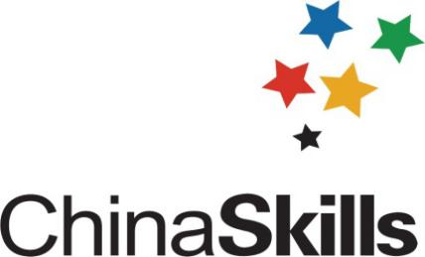

2018年全国职业院校技能大赛

（高职组）

“智能电梯装调与维护”

竞

赛

试

题

样

卷

选手须知：

1、任务书共:15页，如出现任务书缺页、字迹不清等问题，请及时向裁判示意，并进行任务书的更换。

2、参赛团队应在5小时内完成任务书规定内容；选手在竞赛过程中创建的程序文件必须存储到“D:\技能竞赛\工位号”文件夹下。

3、选手提交的试卷用工位号标识，不得写上姓名或与身份有关的信息，否则成绩无效。

4、参赛选手在比赛过程中可提出设备器件更换要求。更换的器件经裁判组检测后，如为非人为损坏，由裁判根据现场情况给予补时；如人为损坏或器件正常，每次扣3分。

**场次： 工位号：**

**竞赛基本要求：**

1、正确使用工具，操作安全规范。

2、部件安装、电路连接、接头处理正确、可靠，符合要求。

3、爱惜赛场的设备和器材，尽量减少耗材的浪费。

4、保持工作台及附近区域干净整洁。

5、竞赛过程中如有异议，可向现场考评人员反映，不得扰乱赛场秩序。

6、遵守赛场纪律，尊重考评人员，服从安排。

**竞赛设备描述：**

“智能电梯装调与维护”竞赛在“THJDDT-5B型电梯控制技术综合实训装置”上进行，装置由两台高仿真电梯模型和两套电气控制柜组成。电梯模型的所有信号全部通过航空电缆引入控制柜，每部电梯控制系统均由一台FX3U-64MR/ES-A PLC控制，PLC之间通过FX3U-485BD通信模块交换数据，电梯外呼统一管理，可实现电梯的群控功能。高仿真电梯模型包含驱动装置、轿厢及对重装置、导向系统、门机机构、安全保护机构等组成；电气控制柜包含可编程控制器、变频器、低压电气（继电器、接触器、热继电器、相序保护器）、智能考核系统等组成。选手根据竞赛任务书要求完成以下任务。

**任务一：电梯电气控制原理图设计与绘制**

参赛选手根据所提供的相关设备和任务书中的电梯控制功能要求，在指定专用绘图页上手工绘制电路图, 电路设计图纸中的图形符号和文字描述，应符合“JBT 2739-2008 工业机械电气图用图形符号”技术规范。

1.电梯主电路、变频器主电路及控制电路设计与绘制：含交流接触器、相序保护器、熔断器、变频器、曳引机、热继电器，不含PLC控制电路，其中部分图形符号和文字描述已提供。

2.电梯安全及门锁电气控制电路设计及绘制：实现厅门、轿门等保护功能，实现急停、相序、过流等保护功能。注：绘制的电路图相序保护器触点及门锁开关为正常工作状态。

**任务二：电梯机构安装、调整与线路连接**

根据所提供的设备及部件，完成下列电梯机构的安装、调整与线路连接（包括呼梯盒、井道信息系统、平层检测机构、限速器钢丝绳、层门开合传动机构等），电梯模型各部件相应位置示意图如图1。

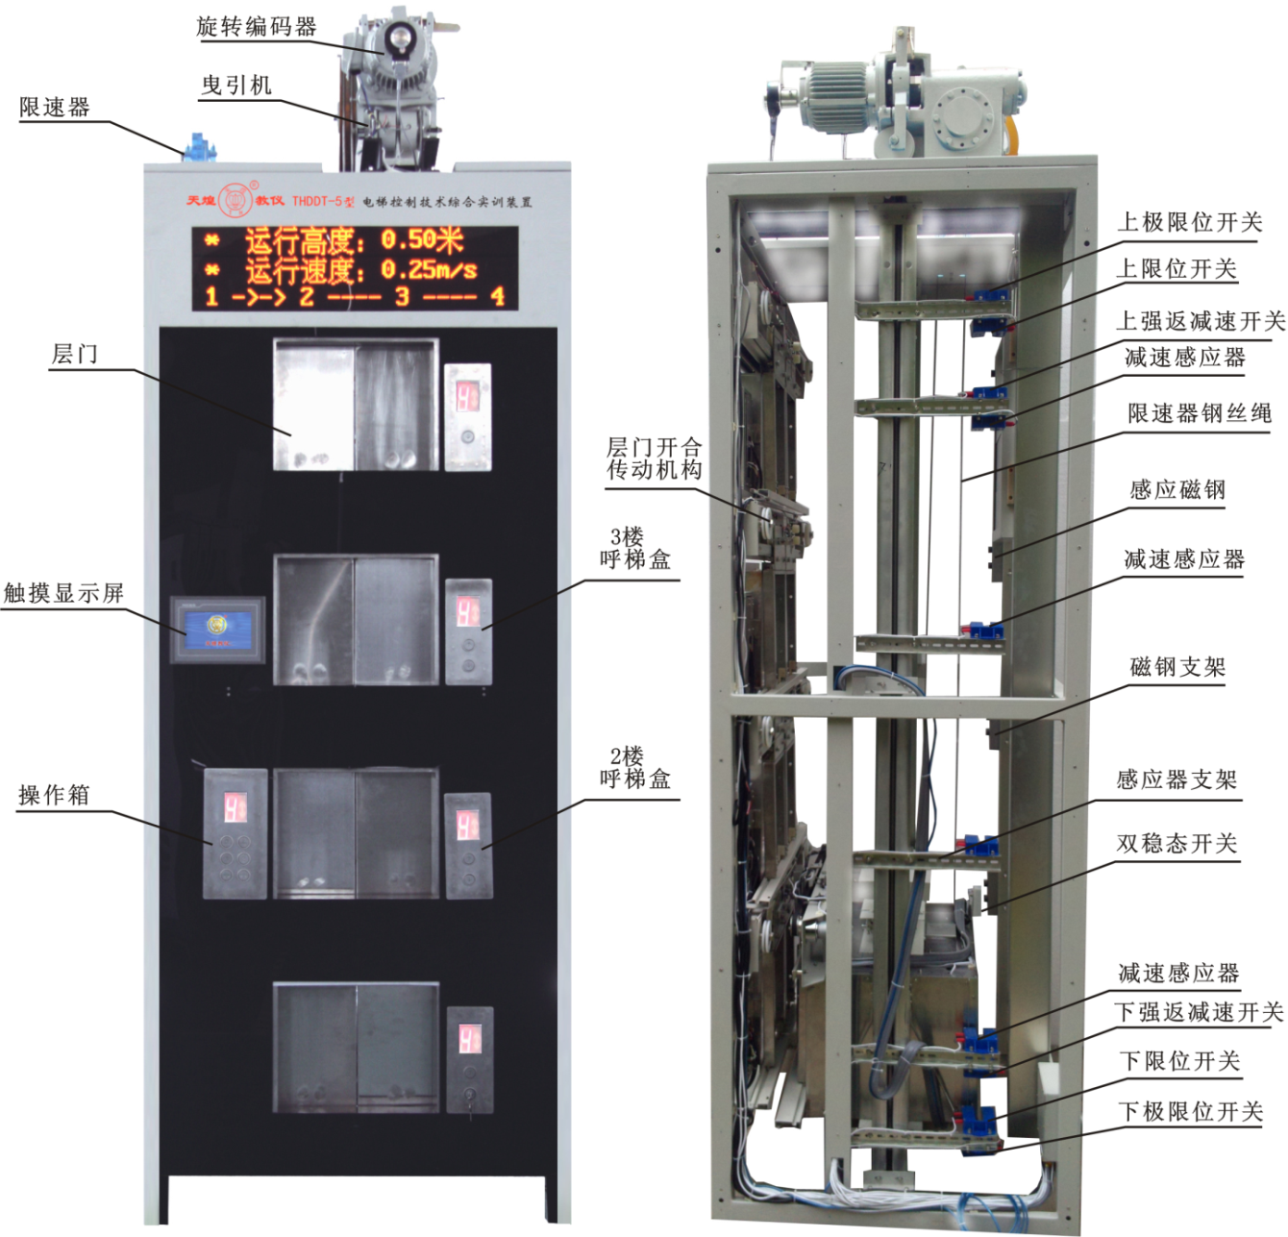

图1 电梯模型各部件相应位置示意图

**1.操作箱与呼梯盒的安装与接线**

按照图1标识的位置，将操作箱、2楼和3楼呼梯盒安装在相应位置，并完成按钮的接线与调试。

**2.井道信息系统安装与接线**

根据电梯实际工作要求及图1标识的位置，正确安装1层、2层、3层和4层减速感应器及感应器支架，将支架调整到合适的位置，并完成线路的连接。

**3.平层检测机构的安装与调整**

根据双稳态开关的工作特性及图1标识的位置，正确安装1层、2层、3层和4层感应磁钢及磁钢支架，并调整到合适的位置。

**4.限速器钢丝绳的安装与调整**

根据限速器实际工作要求及图1标识的位置，正确安装限速器钢丝绳，按照图2完成钢丝绳的连接及绳头制作，并调整钢丝绳长度、安全钳开关及断绳开关的位置。

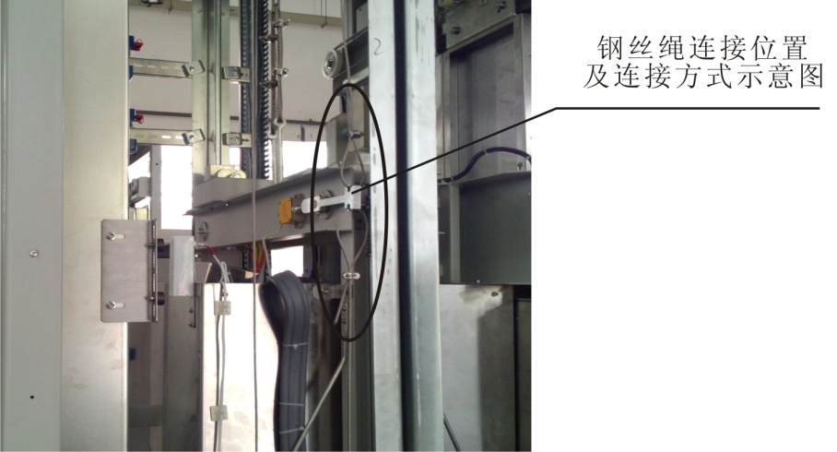

**图2 钢丝绳连接示意图**

**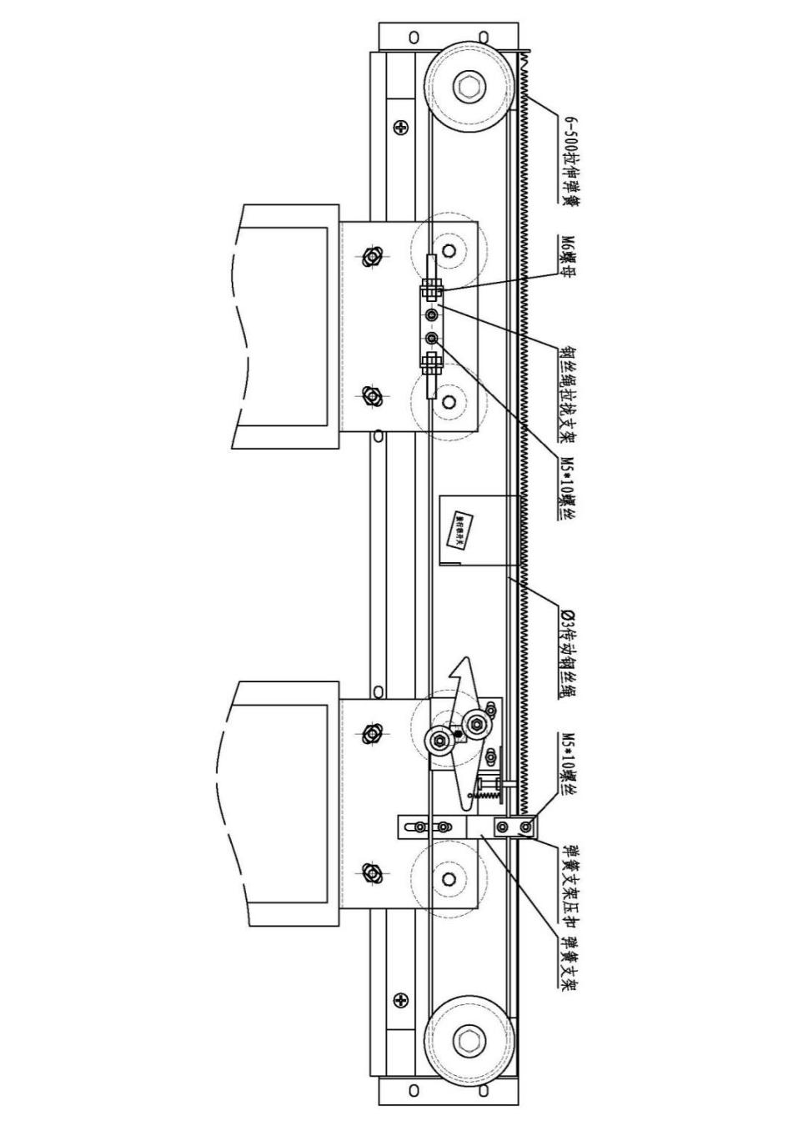5. 电梯门机传动机构安装与调整**

根据电梯门机的实际工作要求，按照图3完成电梯门机机构的安装，并调整好传动钢丝绳和拉伸弹簧的长度。连接门机线路，调试门机控制器参数，完成开关门自动控制，实现与电梯模型联动控制。

图3 层门开合传动机构安装示意图

**任务三：电梯电气控制柜的器件安装与线路连接**

1.参赛选手根据所提供的控制柜布局图（图4），完成电气控制柜中电梯电气控制系统安装（变频器1只、变压器1只、调速电阻1只、整流桥堆1只、继电器5只、交流接触器2只、热继电器1只、相序保护器1只、保险丝座3只、固定器6只、导轨1根），其余器件已经安装好，器件的安装要牢靠、合理、规范。

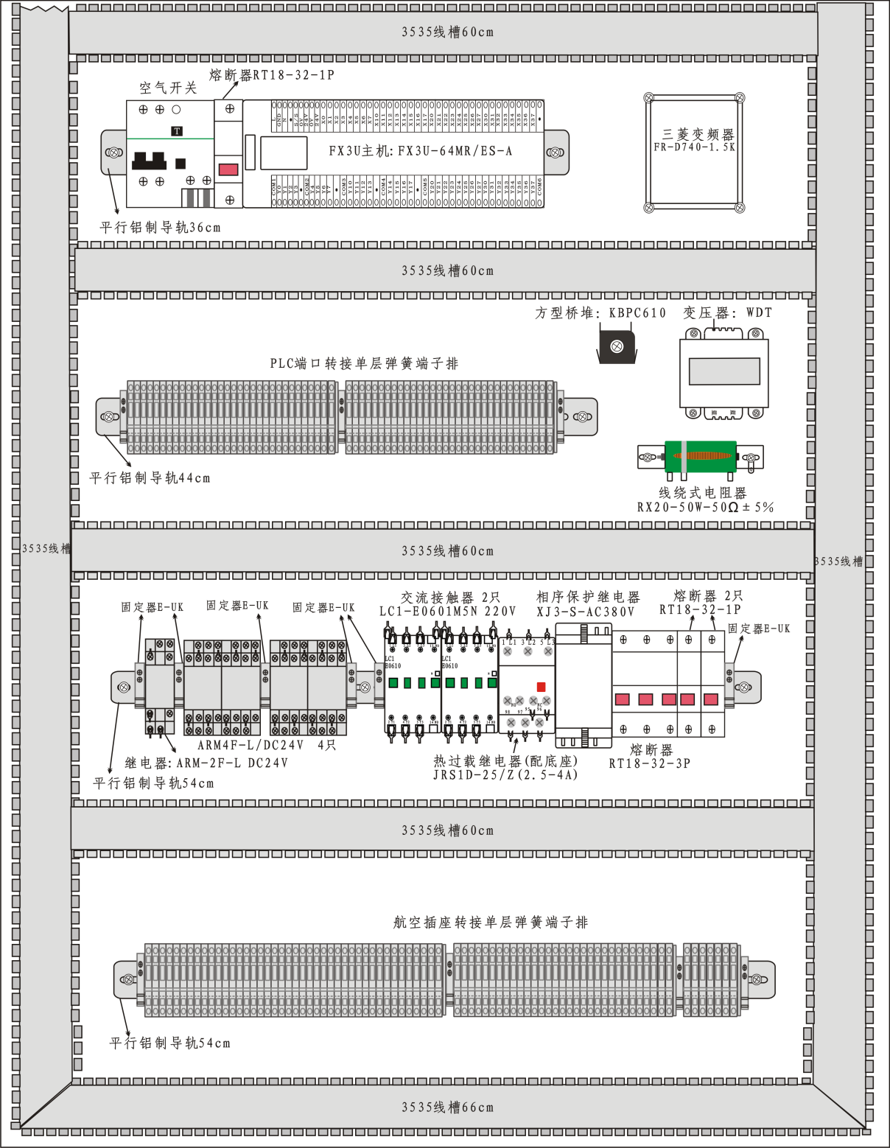

图4控制柜布局图

2.根据提供的电梯电气控制柜接线图(图8)完成线路的连接，其中，航空插座到航空插座转接端子排的线路已经连接好。接线正确能实现相应的电气功能，接线符合工艺标准,端子排接线应使用管型绝缘端子，继电器、接触器等接线应使用U型插片，各导线连接处需要套号码管，工作完成后盖上线槽盖。

**任务四：电梯控制程序设计与调试**

**按照给定的PLC控制电梯I/O端口分配图（图5），编写控制程序及调试设备，使设备达到下列控制要求：**

**1.电梯舒适系统设计与调试**

进行舒适系统控制程序设计，参赛选手根据任务书中的电梯节能和平稳度的要求，设置变频器参数，编写变频控制程序，实现变频器多段速度自动切换，平稳停止。

变频器参数设置基本要求：

（1）运行模式：可外部端子控制；

（2）加速时间1.6S,减速时间1.5～2.2S之间；

（3）运行高速为30Hz，低速为15Hz，检修为5Hz。

**2.单座电梯运行基本功能要求**

（1）开始时，电梯处于任意一层。

（2）电梯应能正确响应任一楼层内选、外呼信号，电梯到达响应楼层后，电梯停止运行，电梯门自动打开，5秒后电梯自动关门。

（3）电梯按钮带有指示灯。当按内选/外呼按钮时，指示灯亮，到达内选/外呼楼层后，相应楼层内选/外呼信号解除，指示灯灭。

（4）电梯超载时，超载指示灯亮，电梯开门等待，超载解除，超载指示灯灭。

（5）电梯在本层处于关门状态，按本层外呼按钮能开门。

（6）电梯具有服务层设置功能：可通过主梯和副梯对2楼、3楼是否停靠进行设置。如设置关闭2楼停靠服务，则2楼内呼按钮、2楼外呼按钮系统不响应。（关闭楼层或者取消关闭通过触摸屏操作）。

（7）电梯运行逻辑要求：对多个同向的内选信号，按到达位置先后次序依次响应；对同时有多个内选信号与外呼信号，响应原则为“先按定向，同向响应，顺向截梯，最远端反向截梯”。

（8）电梯应具有以下安全保护功能：

①电梯未平层或运行时，开门按钮和关门按钮均不起作用。平层且电梯停止运行后，按开门按钮电梯门打开，按关门电梯门关闭。

②电梯具有上、下限位保护功能。

③电梯具有安全触板和光电对射传感器双重保护措施，当电梯关门中两者任意一项有信号时，电梯立即停止关门，并执行开门。

④打开电梯锁（梯锁有信号）时，电梯从其他楼层返回停在一层，到达一层后驻停指示灯亮，并开门10秒后自动关门，此时不响应所有内呼和外呼信号，等关闭电梯锁时电梯恢复正常工作。

（9）电梯节能要求，当轿厢处于正常关门状态且处于停止状态，等待8秒，无内呼或外呼信号时，内部照明灯和风扇停止工作，当有呼叫信号时恢复正常工作。

**3.两台群控电梯运行逻辑要求**

（1）两台电梯内选信号的响应规则与单台电梯一致，群控逻辑主要考虑两台电梯对外呼信号如何响应，外呼信号统一管理，两台电梯外呼信号作用相同，响应逻辑应遵循路程最短原则、时间最少原则与任务均分原则。

（2）高峰时段电梯优化调控模式：

①早间上班模式：设置为早间上班模式，2台电梯自动停靠1楼，当有呼梯信号时，按照群控逻辑响应信号，呼梯信号响应完成，电梯门关闭，等待10秒没有呼梯信号，2台电梯自动返回并停靠1楼。

②区间工作模式：设置为区间工作模式，主梯自动停靠3楼，副梯自动停靠2楼，当有呼梯信号时，按照群控逻辑响应信号，呼梯信号响应完成，电梯门关闭，等待10秒没有呼梯信号，主梯自动停靠3楼，副梯自动停靠2楼。

③晚间下班模式：设置为晚间下班模式，主梯自动停靠4楼，副梯自动停靠3楼，当有呼梯信号时，按照群控逻辑响应信号，呼梯信号响应完成，电梯门关闭，等待10秒没有呼梯信号，主梯自动停靠4楼，副梯自动停靠3楼。

④取消模式选择，电梯按照群控逻辑响应信号，停靠楼层按照最后响应楼层停靠。

⑤三种模式选择与取消模式选择通过触摸屏操作。

（3）将电梯分为待召、上客、运行三种状态，定义：其中一台为主梯（主梯PLC1为主站），另一台为副梯（副梯PLC2为从站），相同情况下主梯优先响应。当其中一台电梯处于检修状态时，另一台按单电梯运行逻辑运行。

**4.触摸显示屏工程设计**

（1）在主梯的触摸屏TPC7062KX上制作两个界面。界面一为启动窗口，在界面一中设置有进入界面二的按钮，并有相应的文字说明。界面一中包含主梯和副梯的电梯开门及关门动画模拟（门动作为连续移动变化）、主梯和副梯轿厢的运行轨迹（包括轿厢的连续移动变化及平层停止）及主梯和副梯当前轿厢的实时高度（显示单位为mm）。在界面一中设置有进入界面二的按钮, 并有相应的文字说明。界面二中包含主梯和副梯的2楼、3楼的关闭楼层开关与取消关闭开关，早间上班模式、区间工作模式、晚间下班模式选择开关与取消模式选择开关。在界面二中设置返回界面一的按钮, 并有相应的文字说明。

（2）在副梯的触摸屏TPC7062KX上制作一个界面。界面一中包含主梯和副梯的轿厢当前楼层信息、电梯运行方向、所有外呼指示灯,所以内选指示灯，显示状态与电梯运行状态一致。同时当超载时显示报警相关信息。

（3）在PLC程序中增加相应程序段使触摸屏实现上述功能。

**任务六：电梯故障诊断与排除**

参赛选手根据电梯故障现象，结合PLC控制电梯I/O端口分配图（图5）、电梯电气控制柜带故障设置接线图（图6）、电梯模型接线图（图7）,要对所设置的3个故障进行诊断和排除（排除故障需在网孔板上进行相应的线路连接），并对故障现象进行描述、写出排除方法。

故障一 现象描述：

排除方法：

故障二 现象描述：

排除方法：

故障三 现象描述：

排除方法：

**任务七：电梯调试、机械故障排除与保养**

（1）达到电梯平层准确（误差小于5mm）。

（2）解决开关门过程中有撞击声的问题，解决开关门过程中有卡阻的现象，解决电梯运行中有抖动和振动的现象。

**电梯主电路、变频器主电路及控制电路设计与绘制专用绘图页**

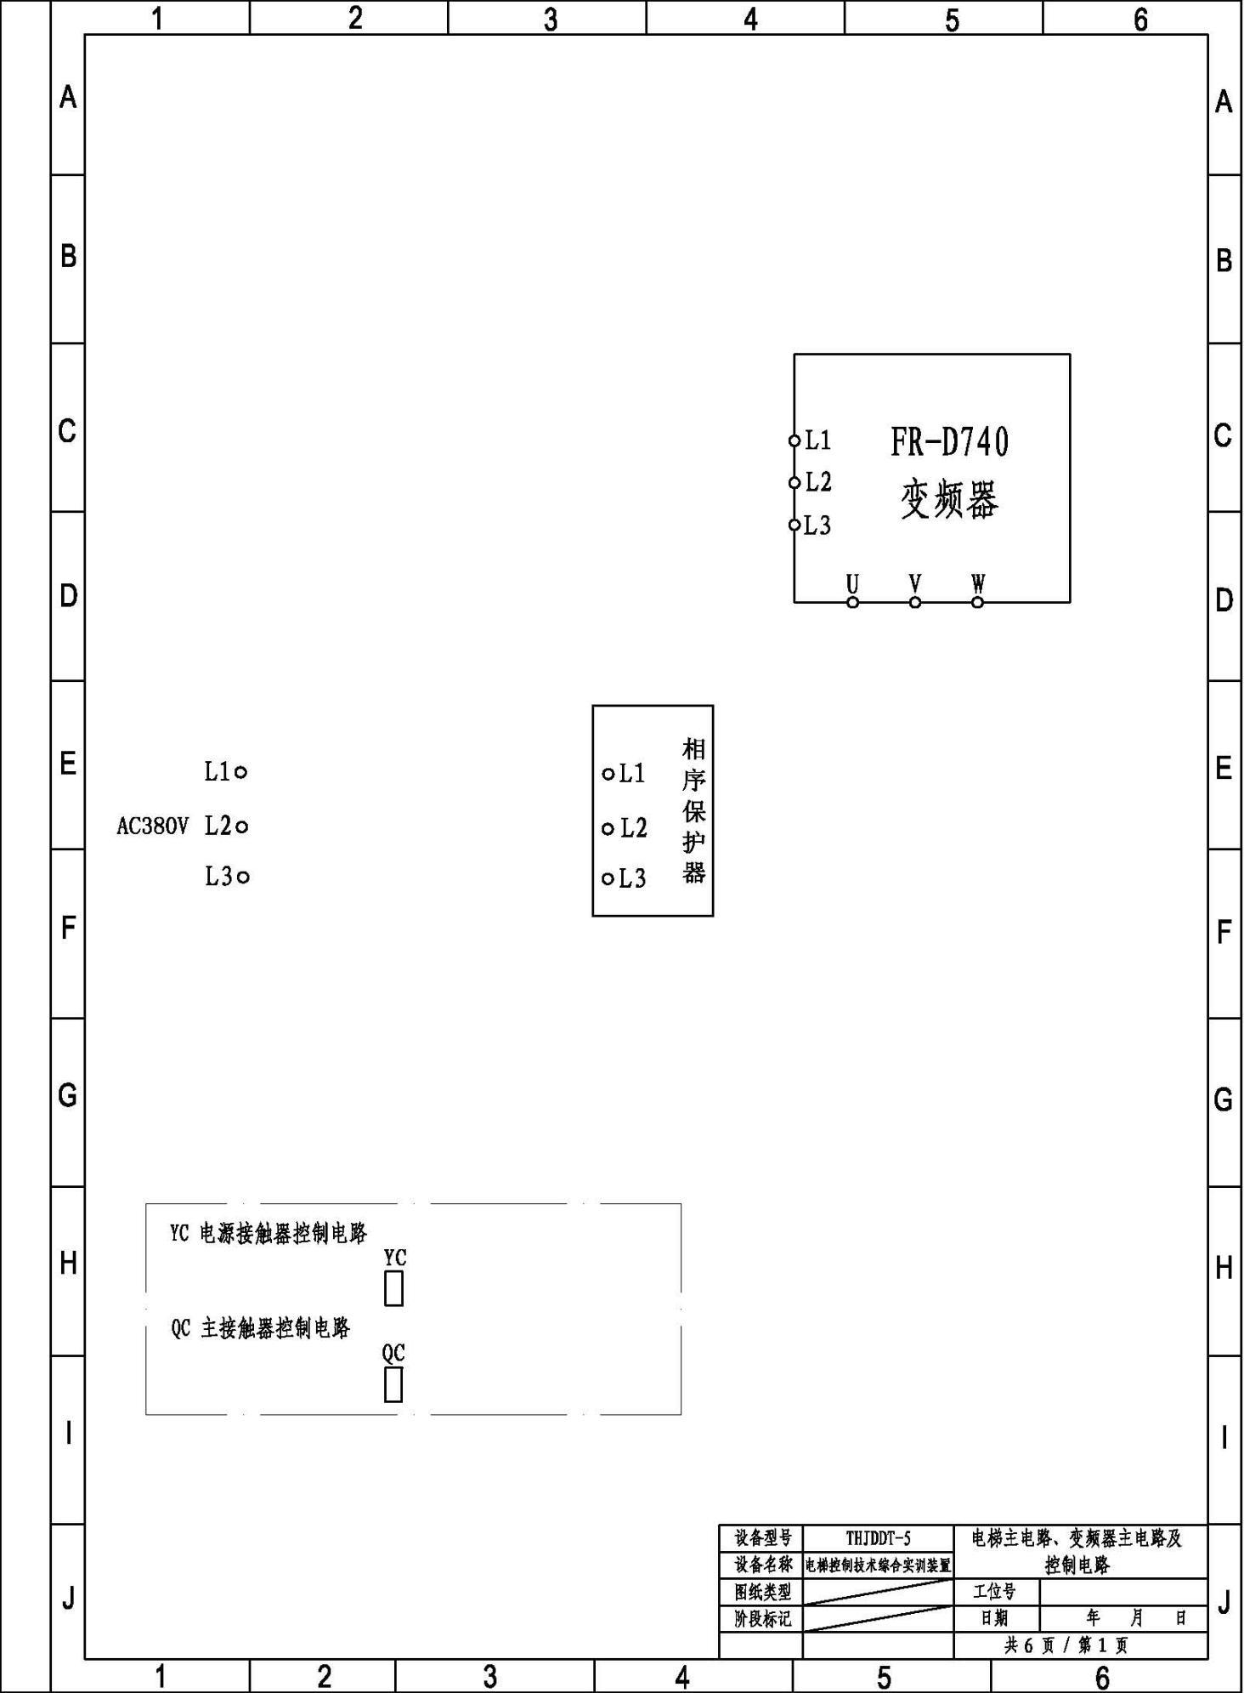

**电梯安全及门锁电气控制电路设计及绘制专用绘图页**



**图5：PLC控制电梯I/O端口分配图**

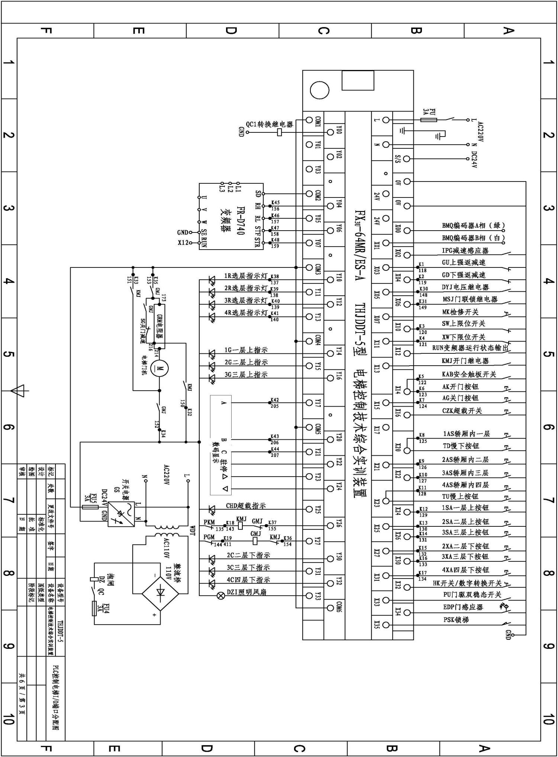

**图6：电梯电气控制柜带故障设置接线图**



**图7：电梯模型接线图**



**图8：电梯电气控制柜接线图**

